Отчет о проведении библиотечных часов о дагестанцах-героях России.
Цель мероприятий :
1.Воспитание у подростков чувства патриотизма,гражданственности,ответственности;
2. Привлечение учащихся к решению острых проблем своего региона, села;
3.Формирование патриотического воспитния,героизма,мужества и нравственной культуры на примере поступков Героях России.
С 21 мая 2018г.по 25 мая 2018г. во всех образовательных учреждениях Тарумовского района проходили библиотечные часы о дагестанцах – героях России с охватом учащихся более 1500 человек.
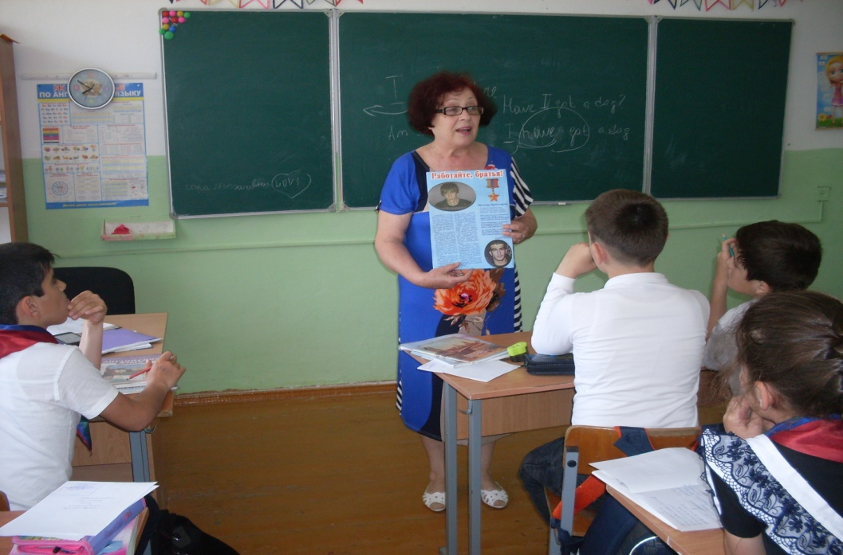
В МКОУ « А - Невская СОШ», МКОУ « Тарумовская СОШ», МКОУ « Иммунная ООШ», МКОУ «Кузнецовская ООШ» , МКОУ « Кочубейская СОШ № 2», МКОУ « Таловская СОШ» проходили библиотечные часы о дагестанцах – героях России», «За нами будущее», « Мой выбор – будущее России», «Молодежь – будущее России», «Герои - дагестанцы», « Спасающие жизни, ценою своей жизни»,
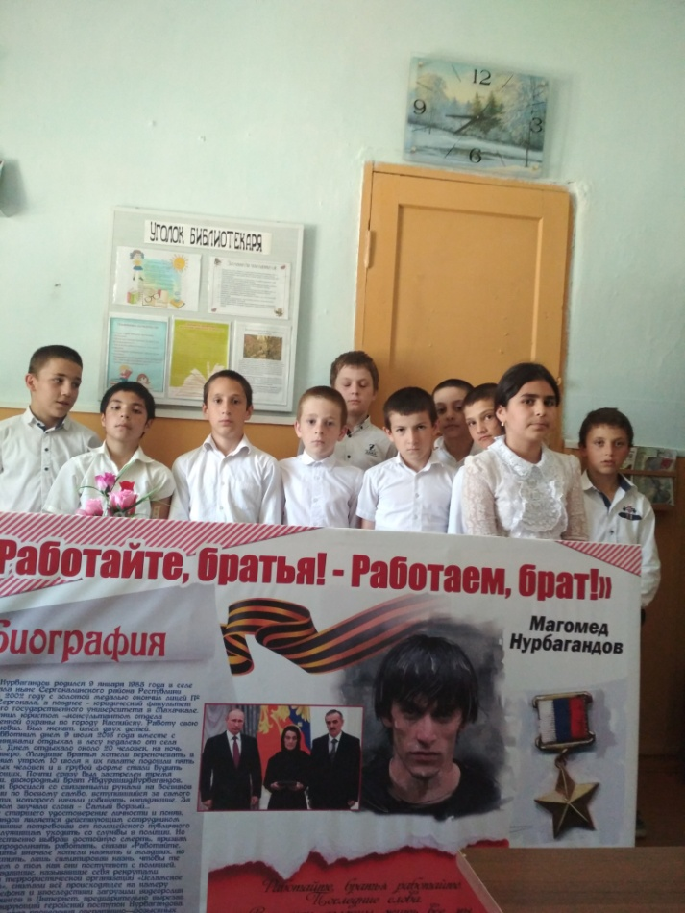
были оформлены тематические стенды и уголки.
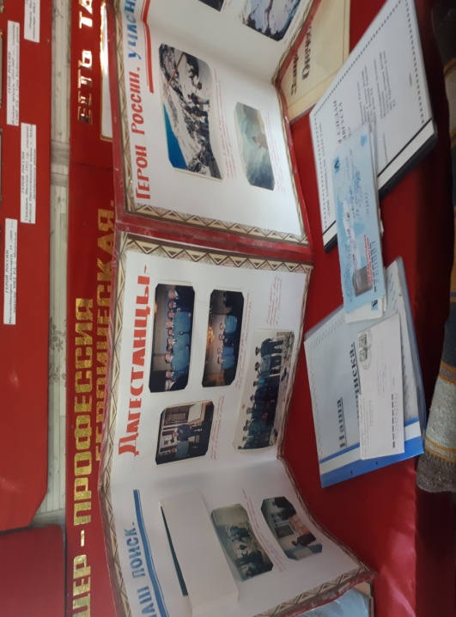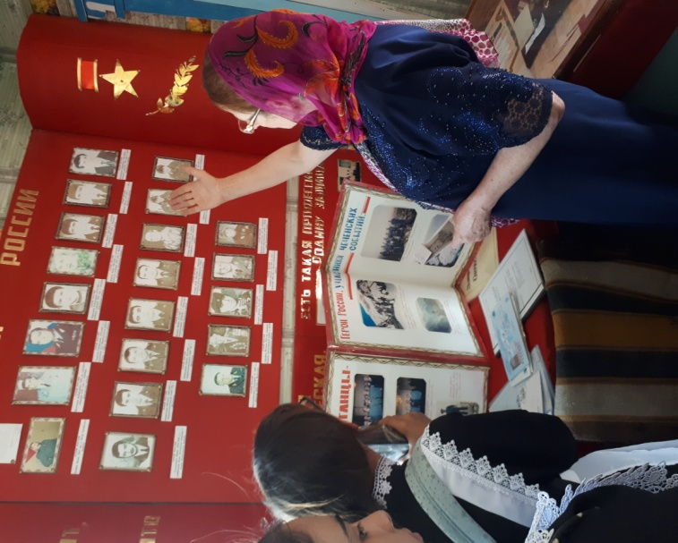

Ребята вспоминали имена всех героев, которые отдали жизнь, защищая свою Родину - Россию . В МКОУ «Калиновская СОШ» , МКОУ « Раздольевская СОШ», МКОУ « Карабаглинская СОШ» , МКОУ « Н- Дмитриевскаая СОШ» , МКОУ Н –Георгиевская СОШ» , МКОУ « Коктюбейская ООШ» были проведены мероприятия, посвященные - «Героям России – Магомед Нурбагандов-« Герой нашего времени»
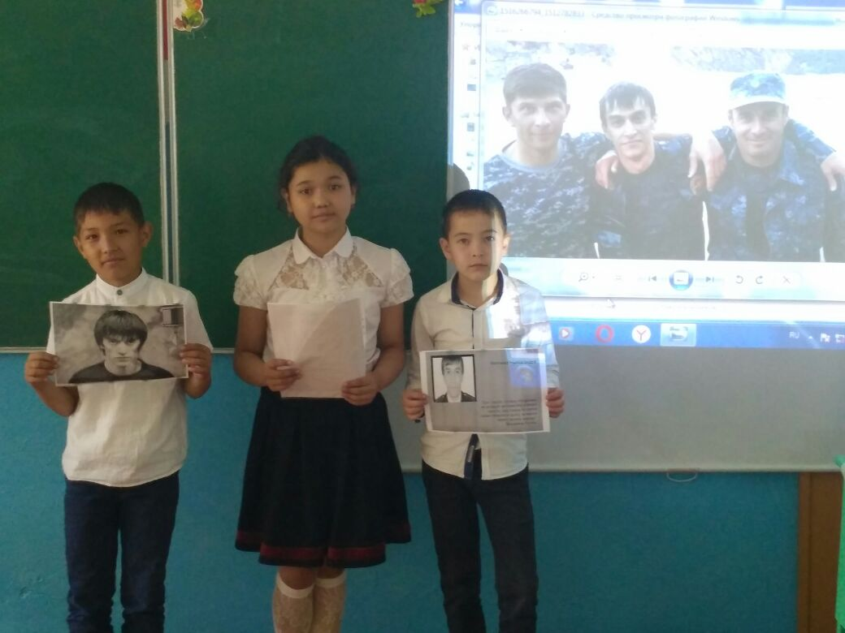, 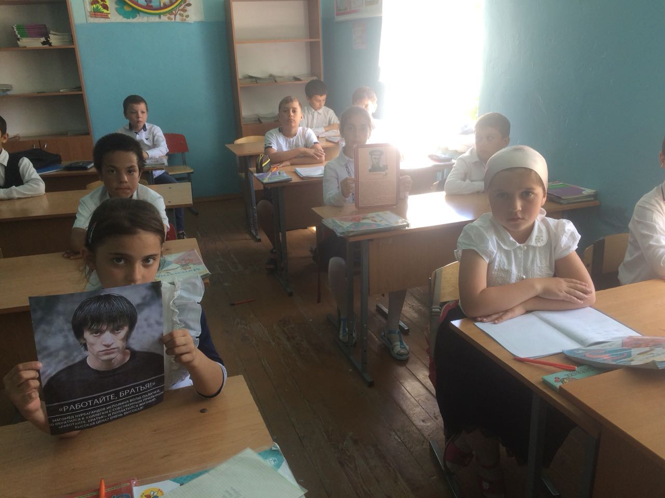
Магомедтагиров А.М- « Спасающие жизни, ценою своей жизни». В этих же школах проводили спортивные мероприятия, посвященные этой дате.
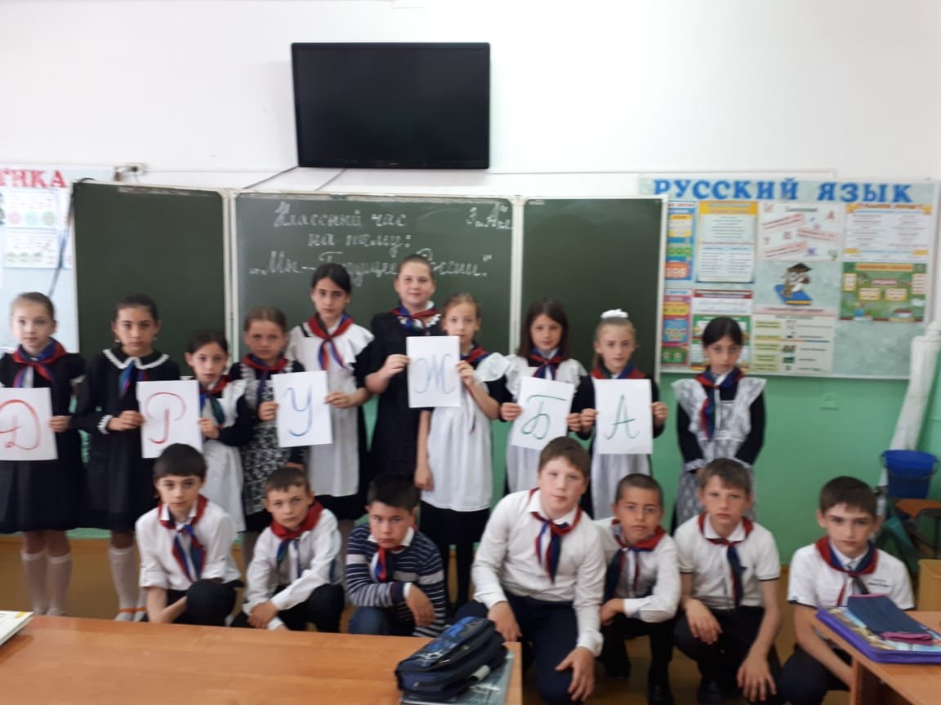
Во многих школах были организованы просмотры видео фильмов о героях дагестанцах.

